Lección 1: Sumas que sabemos
- Veamos cuáles sumas hasta 10 nos sabemos.

Calentamiento: Observa y pregúntate: Tabla de sumas
¿Qué observas?
¿Qué te preguntas?
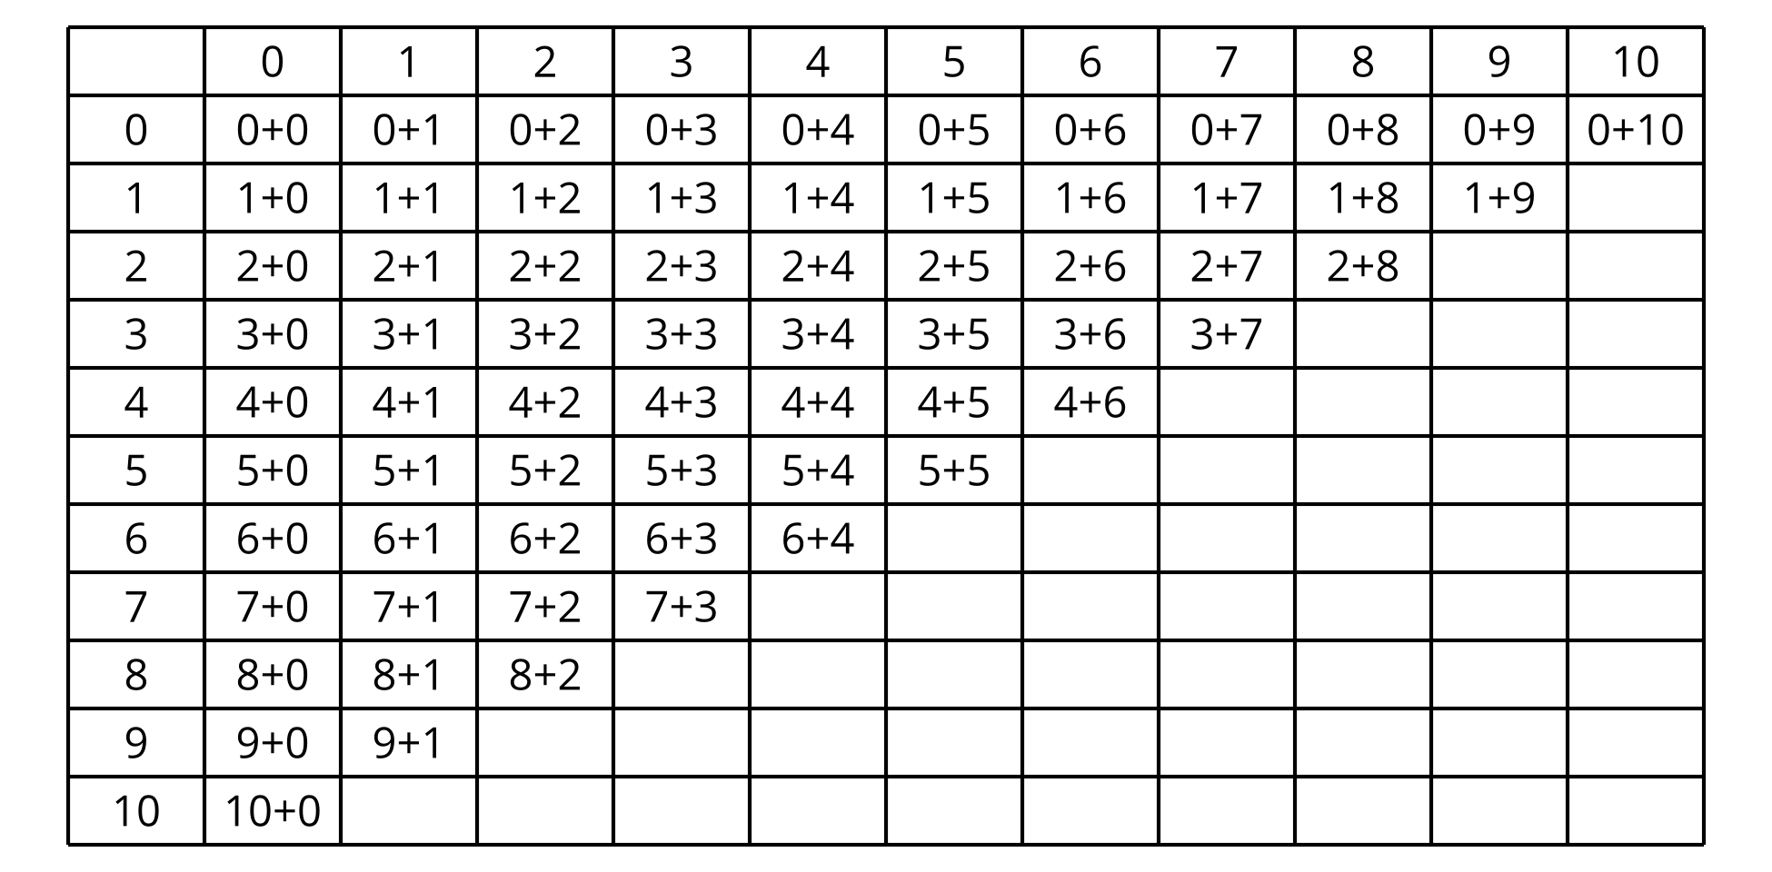

1.1: Mi suma favorita
Escoge tu suma favorita.
Escribe la ecuación: ________________________________
Muestra por qué es tu suma favorita. Usa dibujos, números o palabras.

1.2: Sumas que ya me sé
- Pon tus tarjetas boca abajo, en un montón.
- Voltea la tarjeta y di la expresión.
- Si puedes decir el valor de la suma inmediatamente, ponla debajo de “ya me la sé”.
- Si te toma un tiempo encontrar el valor, ponla debajo de “todavía no”.
- ya me la sé | - todavía no
© CC BY 2021 Illustrative Mathematics®

